1. sebuah bank besar ingin meluncurkan aplikasi perbankan mobile untuk memudahkan nasabah dalam melakukan transaksi

a. tentukan metode sdlc yang digunakan

b. buatkan perancangan dcd, dfd lv 1 2, erd, dan mockup design

1. Spiral  
   Meskipun biaya tinggi, tapi yang penting kualitas itu harus tinggi

DCD :

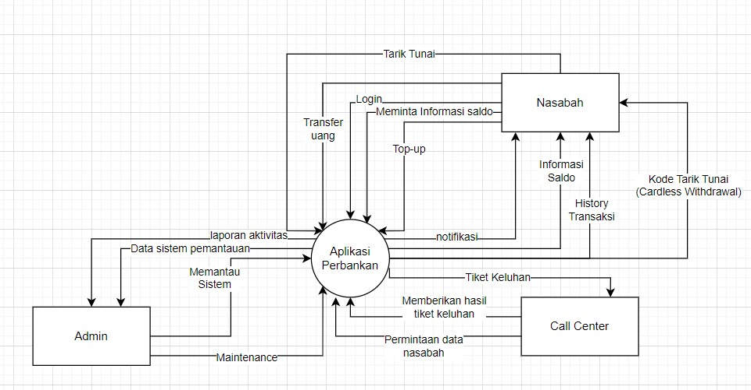  
DFD Lvl1:

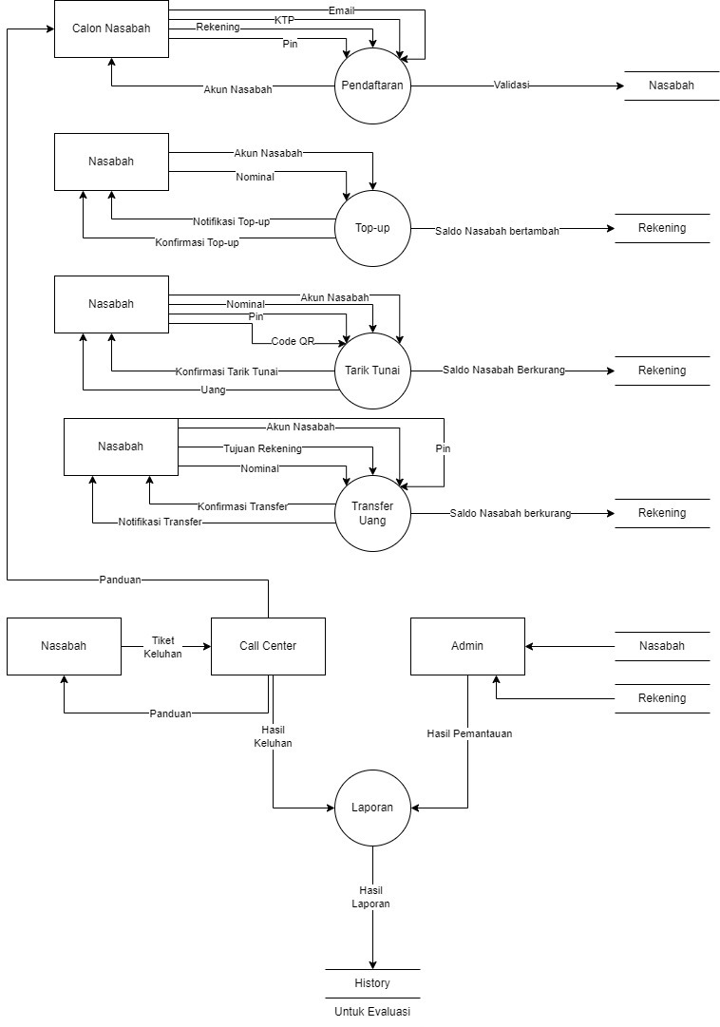

DFD Lvl2:

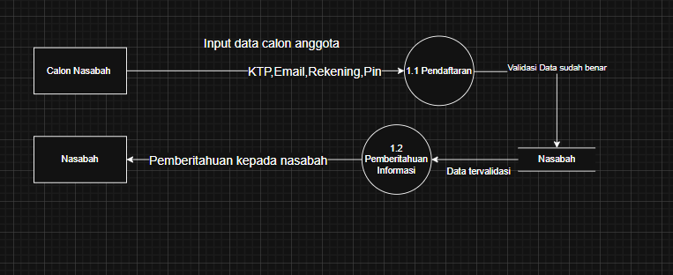

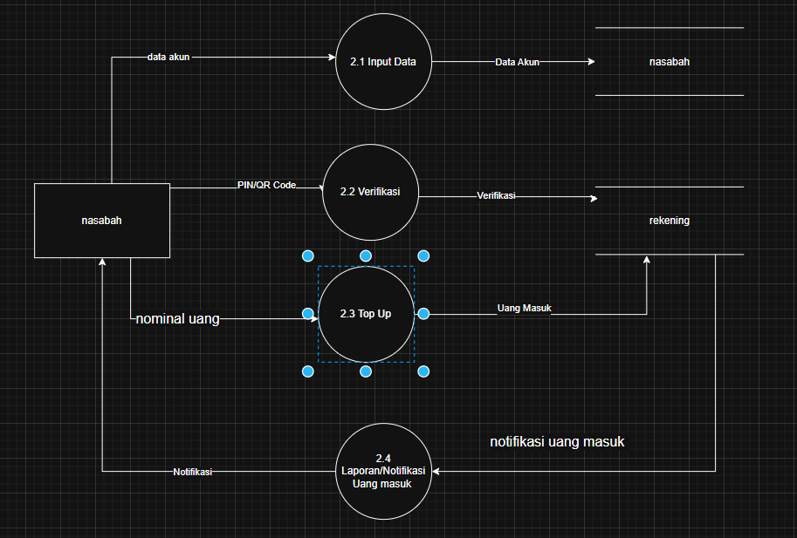

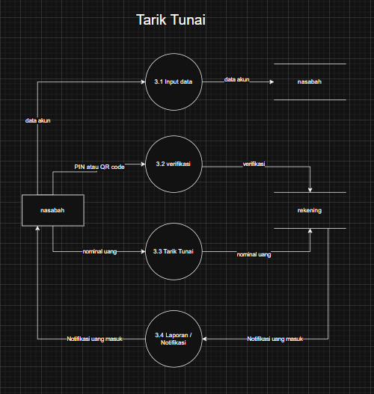

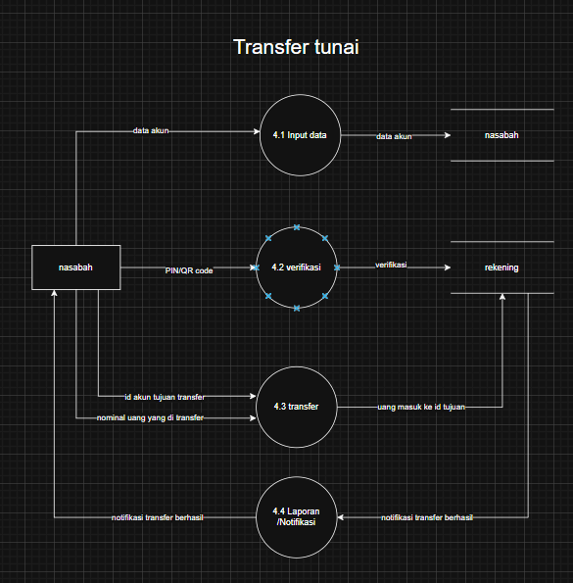

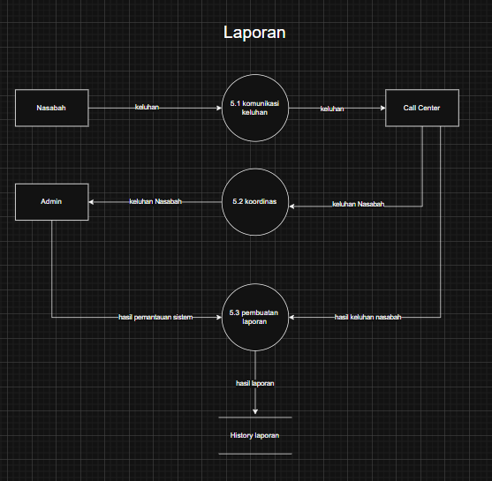  
Erd:

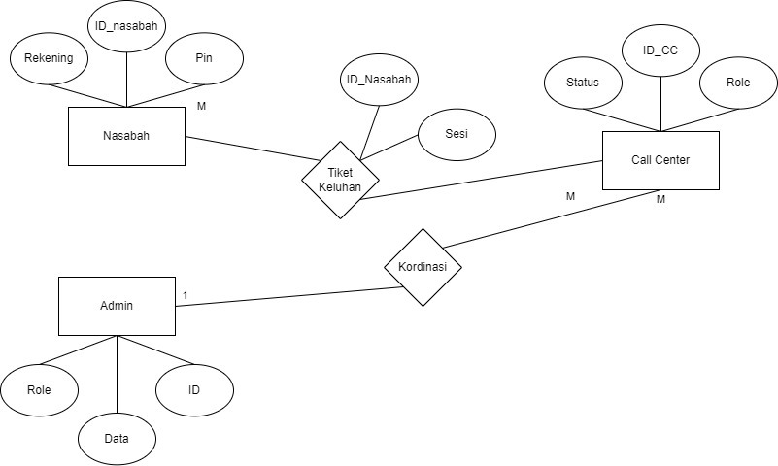  
Mockup Design :